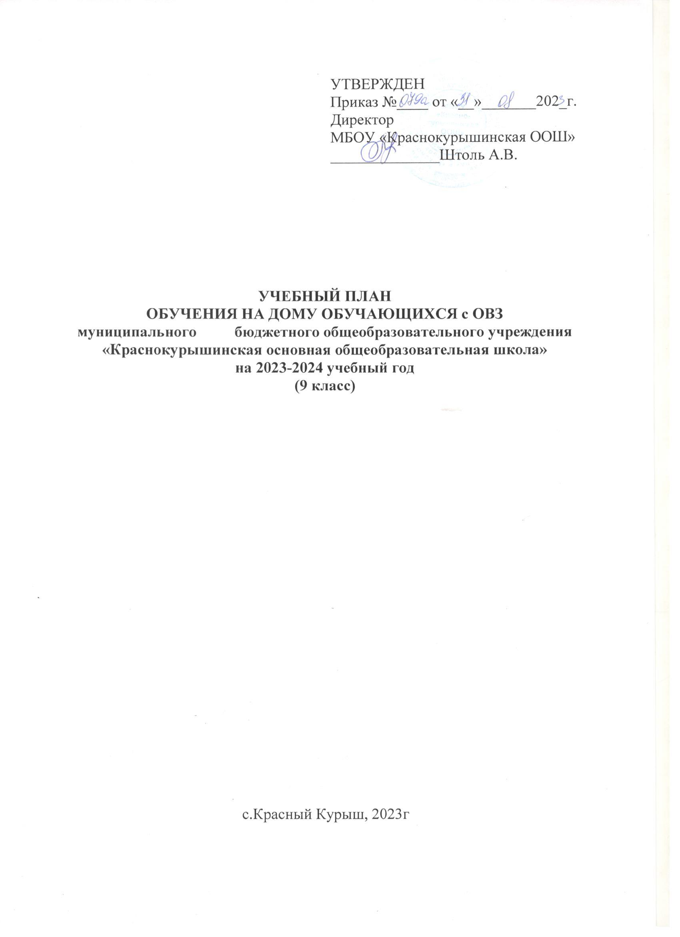

**Пояснительная записка**

Учебный план обучения детей на дому, которые по состоянию здоровья не могут временно или постоянно посещать образовательное учреждение, регламентируется следующими нормативными документами:

- Федеральный закон «Об образовании в Российской Федерации» от 29.12.2012г. №273-

ФЗ;

- «Конституция РФ» (с учетом поправок, внесенных Законами РФ о поправках к

Конституции РФ от 30.12.2008 N 6-ФКЗ, от 30.12.2008 N 7-ФКЗ, от 05.02.2014 N 2-ФКЗ, от 21.07.2014 N 11-ФКЗ);

- Закон Российской Федерации от 25 октября 1991 г. № 1807-1 «О языках народов Российской Федерации» (в редакции от 12 марта 2014 г.);

- Письмо Минпросвещения России от 09.10.2020 № ГД-1730/03 «О рекомендациях по корректировке образовательных программ».

- «Порядок организации и осуществления образовательной деятельности по основным общеобразовательным программам – образовательным программам начального общего, основного общего и среднего общего образования», утвержден Приказом Минпросвещения России от 22 марта 2021 года № 115.

- СП 2.4.3648-20, Санитарные правила Главного государственного санитарного врача России от 28.09.2020 № 28 «Санитарно-эпидемиологические требования к организациям воспитания и обучения, отдыха и оздоровления детей и молодежи»;

- Приказ Минобрнауки России от 17.12.2010 г. № 1897 «Об утверждении Федеральных государственных образовательных стандартов основного общего образования»;

- Приказ Минобрнауки России от 29.12.2014г. № 1644 «О внесении изменений в приказ Министерства образования и науки РФ от 18.12.2010 № 1897 «Об утверждении Федеральных государственных образовательных стандартов основного общего образования»»;

- Приказ Минобрнауки РФ от 31 декабря 2015г. N 1577 «О внесении изменений в федеральный государственный образовательный стандарт основного общего образования, утвержденный приказом Министерства образования и науки Российской Федерации от 6 октября 2009 г. N 373» (зарегистр.в Минюстиции РФ 02.02.2016г.);

- Приказ Министерства образования и науки Российской Федерации от 19 декабря 2014 года № 1599 «Об утверждении федерального государственного образовательного стандарта обучающихся с умственной отсталостью (интеллектуальными нарушениями)»;

- письмом Минобрнауки РФ «Об индивидуальном обучении на дому» от 05.09.2013 № 07-1317;

- приказом МЗ РФ от 30.06.2016 № 436н «Об утверждении перечня заболеваний, наличие которых даѐт право на обучение по основным общеобразовательным программам на дому»;

- Уставом МБОУ «Краснокурышинская ООШ».

Обучение на дому осуществляется по индивидуальному учебному плану учащегося, с учетом индивидуальных особенностей ребенка, медицинских рекомендаций, который согласовывается с родителями (законными представителями).

Важнейшая составляющая организации обучения на дому – самостоятельная работа учащегося на дому. В индивидуальном учебном плане предусматриваются часы самостоятельной работы, которые включаются в максимальную недельную нагрузку обучающегося. Содержание самостоятельной работы учащегося включается в рабочую программу учителя по предмету и направлено на расширение и углубление практических знаний и умений по данному предмету. Самостоятельная работа выполняется учащимися на дому по заданию педагогического работника. Проведение занятий возможно индивидуально на дому, индивидуально в условиях школы, либо с частичным посещением школы. Определение варианта проведения занятий осуществляется по желанию родителей (законных представителей) на основе заключения медицинской организации, отсутствия противопоказаний для занятий в школе, с учетом особенностей психофизического развития и возможностей учащегося.

Продолжительность учебного года: 34 учебных недели в 9 классе.

Обучение на дому учащихся с ОВЗ организуется в режиме пятидневной недели во вторую смену. Образовательная недельная нагрузка равномерно распределяется в течение всей учебной недели. Продолжительность уроков составляет 45 минут.

Каникулы для детей с ОВЗ по адаптированной программе проводятся в соответствии с календарным учебным графиком ОО.

Учебный план составлен на учебный год.

Промежуточная аттестация для детей с умственной отсталостью (вариант 1) представляет собой оценку результатов освоения и развития жизненных компетенций ребёнка по итогам учебного года и осуществляется в течение последних двух недель учебного года путем наблюдения за выполнением обучающимися специально подобранных заданий, позволяющих выявить и оценить результаты обучения.

**Учебный план для учащихся на дому**

**по адаптированным образовательным программам с умственной отсталостью (интеллектуальными нарушениями) вариант 1 ( 9 класс)**

Учебный план для учащихся на дому по адаптированной образовательной программе с умственной отсталостью (интеллектуальными нарушениями) вариант 1 составлен на основе учебного плана образовательных учреждений, реализующих адаптированную основную общеобразовательную программу в рамках Федерального государственного образовательного стандарта образования основного общего образования. Согласно учебному плану обязательная недельная нагрузка для учащихся 9 классов составляет 10 часов. Часы самостоятельной работы (домашние задания) в 9 классе - 23 часа.

Таким образом, максимально допустимая нагрузка учащегося 9 класса-33 часа.

Утверждаю:

Директор МБОУ «Краснокурышинская

основная общеобразовательная школа

_______________/ А.В. Штоль/

**Учебный план**

**для обучения на дому**

**на 2023-2024 уч. г.**

**МБОУ «Краснокурышинская основная общеобразовательная школа»**

**( пятидневная рабочая неделя)**

**(ДЛЯ ДЕТЕЙ С НАРУШЕНИЕМ ИНТЕЛЛЕКТА: ЛЁГКАЯ СТЕПЕНЬ ОТСТАЛОСТИ)**

|  |  |
| --- | --- |
| Предметные области | Учебный предмет |
| 9 кл | итого |
| Филология | Русский язык | 1,5 | 1,5 |
| Литература | 1 | 1 |
| Иностранный язык (Английский язык) |  |  |
| Математика и информатика | Математика | 1 | 1 |
| Информатика и ИКТ | 0,5 | 0,5 |
| Общественно-научные предметы | История Отечества | 0,5 | 0,5 |
| Основы социальной жизни | 1 | 1 |
| География | 0,5 | 0,5 |
| Природоведение |  |  |
| Естественно-научные предметы | Физика |  |  |
| Химия |  |  |
| Биология | 0,5 | 0,5 |
| Искусство (музыка и ИЗО) | Музыка |  |  |
| Изобразительное искусство |  |  |
| Технология и социально-бытовая ориентировка | Профильный труд | 3 | 3 |
| Физическая культура | Физическая культура | 0,5 | 0,5 |
| **Количество часов обязательной части** | | **10** | **10** |
| Коррекционно-развивающая область (коррекционные занятия): | |  |  |
| Занятия с психологом по развитию познавательных процессов | | 1 | 1 |
| Занятия с дефектологом по восполнению пробелов учебных навыков | | 1 | 1 |
| Занятия с логопедом по развитию фонематического восприятия и лексико-грамматической стороны речи | | 1 | 1 |